오픈 API를 이용한 웹 페이지 설계

2021년 11월 30일

2021년 2학기 소프트웨어시스템실습

담당교수: 최성종

이름 이승원

Kkod3327@office.uos.ac.kr

서울시립대학교 전자전기컴퓨터공학부

차 례

1. 주요 개념 1

1.1. JQuery – AJAX 1

1.2. JSON 1

1.3. GeoJSON 1

2. 예제 코드 분석 1

2.1. 데이터 레이어 예제 1

2.2. 재난 경보 안내 페이지 실습 1

3. 기말 과제 7

3.1. 계획 7

3.2. 설계 7

3.3. 코드 7

4. 결과 8

4.1. 페이지 8

4.2. 수정&보완할 사항 8

4.3. 의의 8

4.4. 참조(reference) 8

# 주요 개념

## JQuery – AJAX

JQuery는 자바 스크립트의 라이브러리이고 AJAX는 서버를 호출하고 응답을 받아 페이지를 업데이트 할 수 있는 기능이다.

## JSON

객체 혹은 구조체의 정보를 주고 받을 때, 이것을 효과적으로 전하는 방법은 여러가지가 있다. 예를 들어 <그림1>과 같은 객체가 있다고 하자.

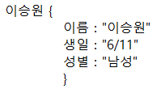

<그림 1> 객체 예시

이 정보를 “이승원”,”6/11”,”남성” 이렇게 보낼 수도 있지만, 키워드와 값의 쌍을 통해 "이름","이승원","생일","6/11","성별","남성" 이런 식으로 보낼 수도 있을 것이다. JSON은 후자의 방법으로 보내는 정보전달 형식으로, 프로퍼티의 키워드를 검색해 필요한 값을 추려낼 수 있는 장점이 있다.

## GeoJSON

GeoJSON은 1.2의 JSON의 한 형식으로, 지리 좌표계의 점을 기반으로 다양한 지형을 표현하는 데이터의 표준이다. 위도와 경도 표기와 점, 선, 다각형 등 다양한 기하학적 정보를 전달하는 것에 특화되어 있다.

# 예제 코드 분석

## 데이터 레이어 예제

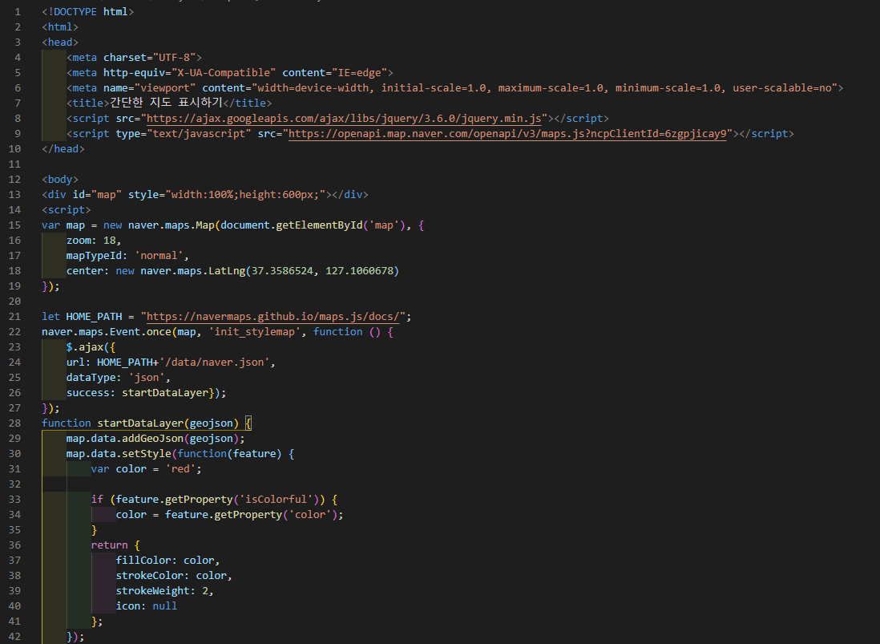

<그림2> 예제 1 전문

1. <head>

이전 실습들에서 작성했던 통상적인 html 구조들과 달리 이 코드에서 눈 여겨 볼 곳은 8번과 9번 줄이다.



<그림3> head

8번은 JQuery 구문을 사용하겠다는 것을 미리 알리는 것이고 9번은 Naver 사의 MAPs open API를 활용하기 위한 클라이언트 ID다. J Query로 요청했을 때 지급받은 클라이언트 ID가 없다면 거절당하게 되기 때문에, 데이터를 요청해 사용하기 위해선 사전에 사용 신청을 하고 발급 받는 절차를 거쳐야한다.

1. <body>

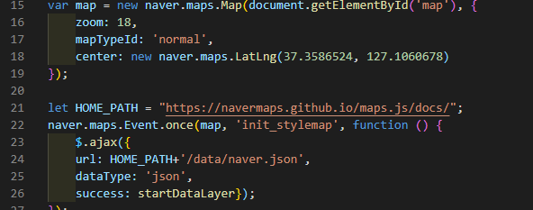

<그림4>body(1)

<그림4>의 15번 줄은 naver.maps에서 제공하는 Map 클래스의 생성자다. 18번 줄에서 지도의 중심이 될 위도와 경도를 지시하고 있다. 한편, 23번 줄에서는 1.1에서 언급한 ajax 구조를 살펴볼 수 있다. url은 네이버 맵의 github 내에서 예시 구조체를 가리키고, dataType에서 이것이 json 구조체임을 알 수 있다. 26번 줄의 success는 ajax 요청이 성공적으로 처리되었을 때 실행할 함수를 나타낸다.

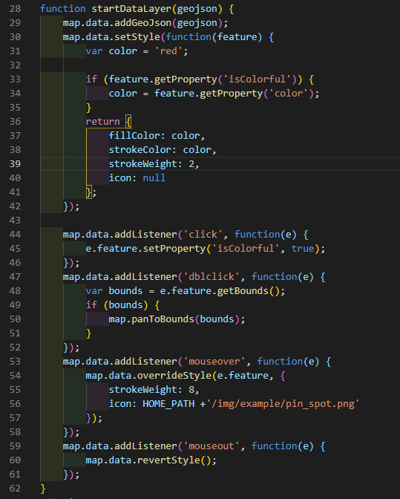

<그림 5> body(2)

<그림5>에서 startDataLayer 함수가 geojson을 받아 실행되는 것을 알 수 있다. ajax의 요청 결과로, 네이버 맵 허브에서 geojson형태의 데이터를 얻고, 29번 줄에서 이를 maps.data 객체의 addGeoJson 메소드를 통해 불러온다. 30번부터 42번 줄은 데이터의 초기 상태(표시할 색)를 설정하고 44번부터 61번줄은 각각 클릭, 더블클릭, 마우스 올리기, 마우스 벗어나기에 대한 이벤트 리스너들의 생성자이다.

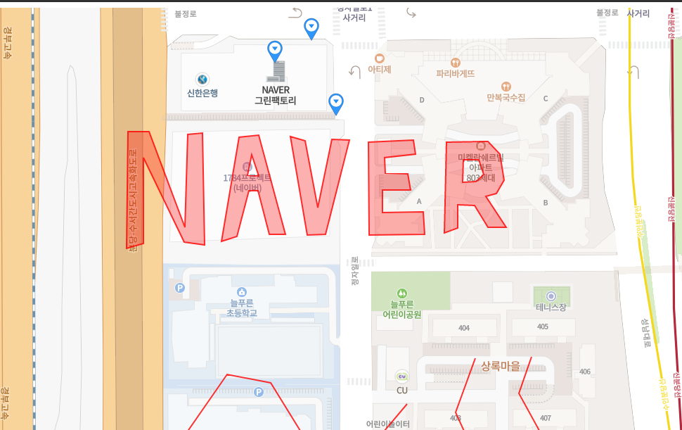

<그림6> 예제 코드 실행 결과

<그림6>은 지도 부분과 데이터 부분으로 분할되어 있다. 우리는 이것을 각각 Map 객체와 map.data로 제어할 수 있다. <그림6>에 나온 지도 위의 NAVER라는 글자와, 빨간 줄, 그리고 몇몇 파란 마크들이 우리가 ajax로 요청한 데이터(GeoJson 구조였던)에 포함되어 있었을 것이다. 데이터에 포함시켰던 리스너들의 콜백함수는 <표1>에서 확인할 수 있다.

|  |  |  |
| --- | --- | --- |
| 이벤트 | 표시 | 설명 |
| 마우스 올리기 (Mouse over) |  | 스타일을 override 한다. 구체적으로는 strokeweight(두께)를 두껍게 만든다. |
| 클릭 (Click) |  | 클릭한 객체의 ‘isColorful’ 프로퍼티 값을 true로 만든다. IsColorful은 객체의 색을 표시할 지를 결정하는 프로퍼티다. |
| 더블 클릭  (Double click) |  | 더블 클릭한 지점을 기반으로 확대한다. 다른 리스너들과는 달리, 이 콜백 함수는 map.data가 아닌 map의 메소드이다. |
| 마우스 내리기  (Mouse out) |  | 마우스를 올렸을 때 객체의 테두리 두깨를 override 했던 것을, 마우스를 내렸을 때 원상복귀 시키도록 한다. |

<표1> 리스너 & 콜백 함수 1

## 재난 경보 안내 페이지 실습

1. 전반부(ID, URL)

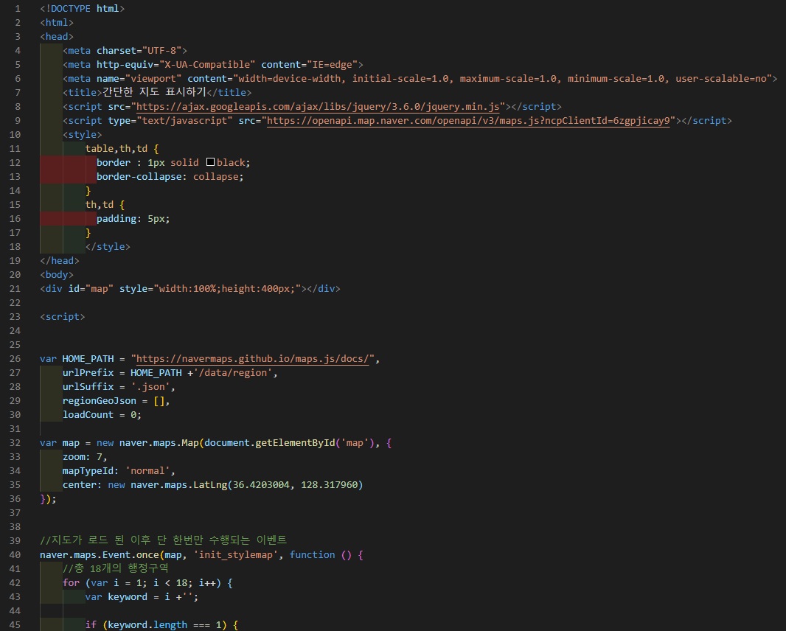

<그림 7>

2.1에서 언급했듯이 8번 줄은 JQuery, 9번 줄은 클라이언트 ID다. 10~18번 줄은 table 객체에 대한 스타일을 미리 지정하고 있다. 26번부터 30번 줄은 가져와야 할 데이터가 HOME_PATH + ‘/data/region’+ keyword + ‘.json 형태의 url 주소를 가져서 반복문을 통해 여러 데이터를 가져오기 위해 작성됐다. 32~36번 줄은 2.1에서 다룬 Map 개체 생성자임을 확인할 수 있고 40번 줄부터 로드 된 후 한번만 실행되는 once 메소드가 실행할 함수가 작성되어 있다.

1. 중반부(ajax, tooltip, Data Layer)

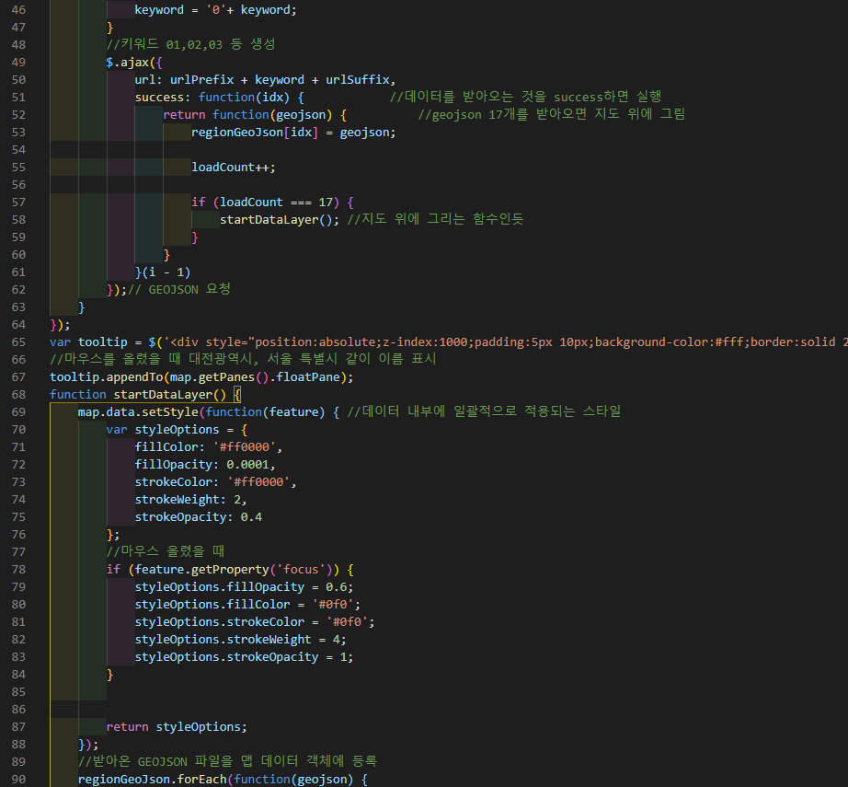

<그림 8>

42번 줄부터 반복문이 작성되어 있다. Ajax를 통해 데이터를 받아오는데, 그 주소는 26~30번 줄에서 작성된 형식을 이용한다. 총 18번의 반복을 통해 18개 행정 구역의 geojson 데이터를 받아 온 후 regionGeoJson 배열에 추가한다.(~53번 줄) 이후 모든 데이터를 받게되면 startDataLayer 함수를 실행한다. 67번은 툴팁 부분으로, appendTo는 부모 노드에 HTML을 추가하는 메소드고, getpanes는 map 객체가 오버레이 할 수 있는 창 요소 집합을 반환한다. 이때, floatpane은 모든 창 위에 표시될 창을 뜻한다. 즉 툴팁이 지도 혹은 데이터 영역보다 위에 표시되게 되는 것이다. 68번 줄부터 작성된 starDataLayer 함수는 말 그대로 데이터 영역을 생성하는 함수다. 69번 줄의 setStyle 메소드를 통해 GeoJson 객체 테두리 선의 굵기, 색상 등이 제시된다. 여기까지의 진행으로 지도 및 geojson 데이터 레이어가 추가된 <그림9>를 얻을 수 있다. <

<그림9> 표시된 지도

한편, 78번부터 85번까지는 객체의 프로퍼티 값 중 ‘focus’가 true 일 때 실행되는 것으로, focus는 후에 96번 줄에서 마우스 올리기 리스너에 의해 상태가 변화한다. 즉 이 부분은 마우스를 올렸을 때 객체의 스타일을 변화시키는 부분이다.

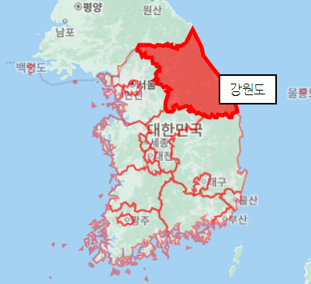

<그림10> 마우스 올림

<그림10>에서 마우스를 올렸을 때 생긴 변화를 확인할 수 있다. GeoJson의 속성이 변하고, 툴팁이 가장 위에 표시된 것이 보인다.

1. 후반부(리스너)

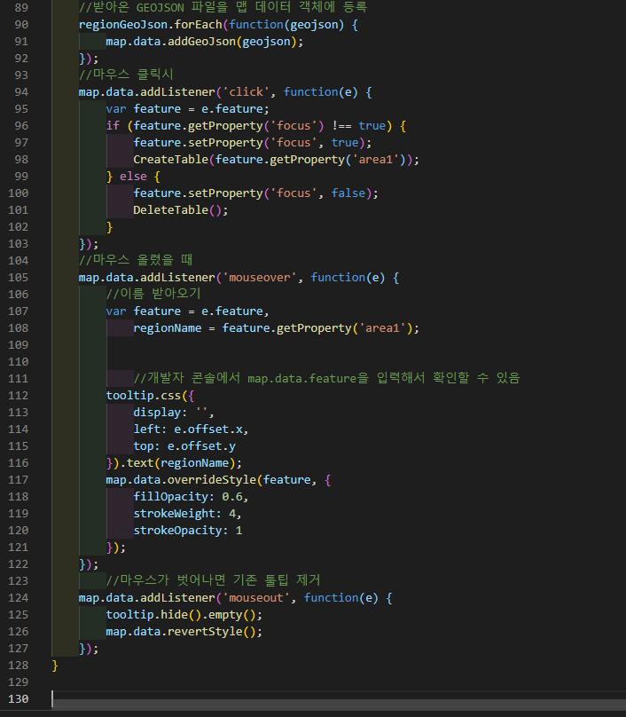

<그림11>

94번 줄부터 127번까지는 리스너에 대한 부분이다. 마우스 클릭시 객체의 focus 프로퍼티가false라면 true로 만든다. 이 때 focus가 true가 되면 78~85번 줄에 의해 객체에 표시되는 스타일이 바뀐다(녹색으로 칠해진다). 그리고 CreateTable 함수를 실행하는데 이것은 잠시 후에 살펴보겠다. 만약 이미 true라면, focus를 false로 되돌리고 DeleteTable 함수를 실행한다. 객체에 마우스를 올렸을 때는 108번 줄에서 객체의 area1(시/도 이름)를 가져오고 이를 116번 줄에서 툴팁으로 표시한다. 또한 마우스를 올리고 내릴 때도 스타일을 변화시킨다(붉은 색으로 칠해진다). 위의 리스너들과 콜백은 <표2>에 정리되어 있다.

1. 후반부 (표 작성 & 제거)

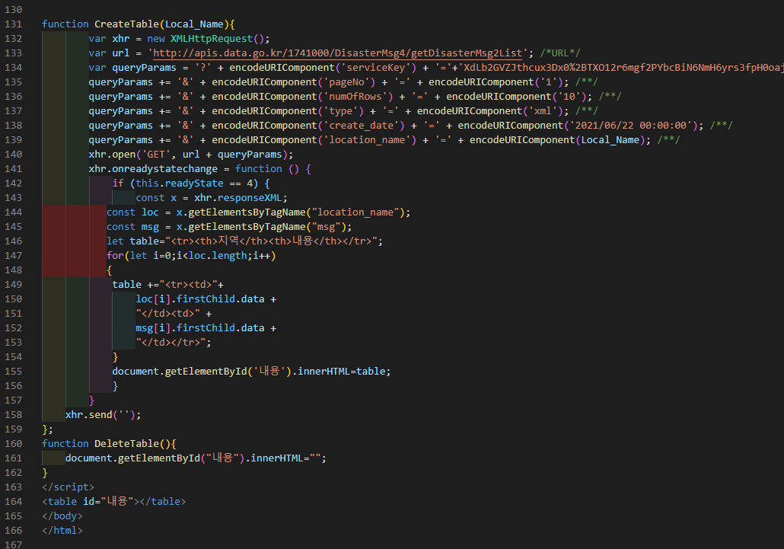

<그림 12>

131번부터 159번 줄은 CreateTable 함수를, 160번과 161번 줄은 DeleteTable 함수를 이루고 있다. CreateTable 함수는 132번 줄의 url로, 133번의 공공데이터 포털에서 제공하는 재난 문자 발송 현황 API에 대해 미리 발급받은 클라이언트 ID를 이용해 요청을 보낸다. 134줄부터 139번은 필요한 요소들에 대한 키워드와 요청하는 정보의 구체적인 내용을 담고 있다. 예를 들어, 135번 줄은 API가 제공하는 재난 문자 리스트에서 1페이지의 정보들을 요구하고 136번 줄은 10개의 정보를 요구하고 있다. 이렇게 요청한 후에 140번 줄에서 XMLHttpRequest 클래스의 .onreadystatechange 메소드에 의해 요청이 완료된 후 다음 명령을 이행한다. 142번부터 155번은 내용을 토대로 테이블을 작성하는 부분이다. 재난 문자가 발송된 지역명과 내용을 표로 나타낸다. 이 표는 164번 줄에 있는 id가 “내용” 인 테이블 객체에 작성된다. 마지막으로 DeleteTable 함수는 이 테이블 객체의 내용을 “ ”로 변경함으로써, 이미 작성된 테이블을 지우는 효과를 얻는다.

|  |  |  |
| --- | --- | --- |
| 이벤트 | 표시 | 설명 |
| 마우스 올리기 (Mouse over) |  | 스타일을 override 한다. 색을 채우고, 툴팁을 표시한다. |
| 클릭 (Click) |  | 클릭한 객체의 ‘focus’ 프로퍼티 값을 true로 만든다. 또한 재난 문자에 대한 표를 작성한다. |
| 다시 클릭  (Click again) |  | 클릭하기 전의 상태로 돌아가고, 작성됐던 표를 제거한다. |
| 마우스 내리기  (Mouse out) |  | 마우스를 올렸을 때 객체의 테두리 두깨를 override 했던 것을, 마우스를 내렸을 때 원상복귀 시키도록 한다. |

<표2> 리스너 & 콜백 함수2

# 기말 과제

## 계획

## 설계

## 코드

# 결과

## 페이지

## 수정&보완할 사항

## 의의

## 참조(reference)